Ausflug nach Frankfurt am Main ins Gutleutviertel und Ostend
  - Milieus entdecken, untersuchen und analysieren
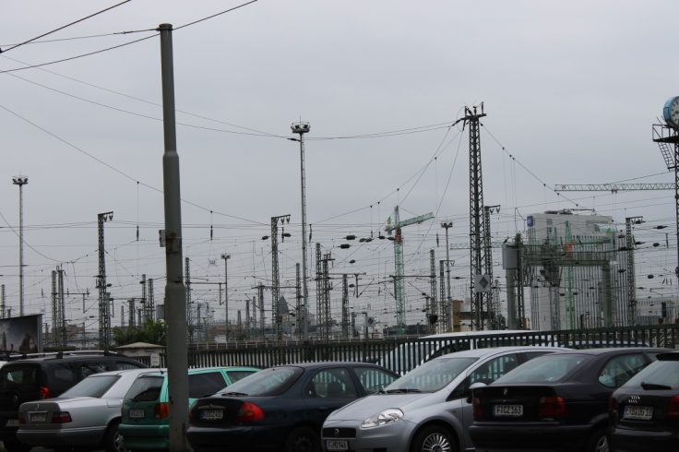
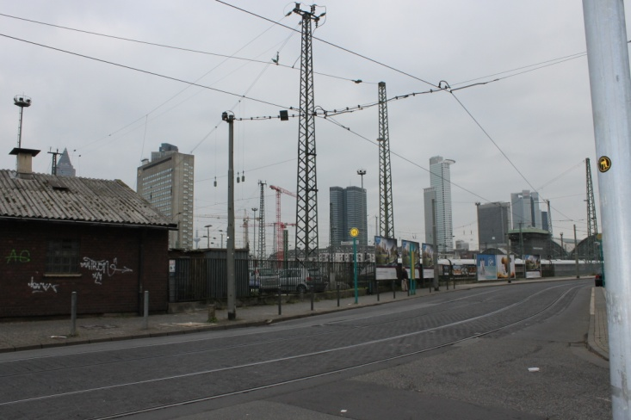
Im PoWi Unterricht bei Frau Dr. Wiser haben wir, die Klasse E10c, über das Thema „Milieus“ geredet. Ein Milieu ist ein Stadtteil oder Stadtviertel in dem Menschen mit einem ähnlichen Lebensstil leben, aber euch eine Gruppe gleichgesinnter Menschen. Später haben wir verschiedene Hypothesen aufgestellt, wer in welchem Milieu unter welchen Bedingungen lebt und was für einen Lebensstil führt. Über Texte haben wir versucht zu überprüfen, ob unsere Hypothesen in die richtige Richtung gehen und anschließend beschlossen, dass wir uns ein eigenes Bild von sozialen Milieus und ihren Merkmalen machen wollen. Diese Merkmale haben wir in Gruppen zusammengetragen und festgehalten: Um einen Ort für eine kommunikative Gesellschaft bieten zu können, sollten Cafés, Restaurants und Bars, also orte der Begegnung, zur Verfügung stehen. Für einen Ort, an dem Kinder groß werden können, wollten wir uns nach Kindertagesstätten, Spielplätzen und Spielstraßen wie natürlich auch Schulen umschauen. Um einen Unterschied zwischen arm und reich zu erkennen, wollten wir nach teuren Automarken und auf den Zustand der Häuser schauen. Ein anderer Punkt auf den man achten sollte war Werbung, da sie sich vermutlich in den verschiedenen Vierteln unterscheiden würde. Eine weitere Vermutung von uns war, dass die Reichen in einer saubereren Umgebung leben als die Ärmeren. Um dies zu überprüfen wollten wir auf Müll auf den Straßen achten, wie auch auf Mülleimer an den Straßen und deren Zustand. Oder ob es Möglichkeiten gibt seine Religion auszuüben. Außerdem haben wir uns Gedanken gemacht wie man herausfinden könnte, ob und wie die Leute arbeiten. Dazu müsste man auf Bewegung in den Fenstern achten. Zudem wollten wir auch auf das Äußere der Menschen achten; sehen sie gepflegt oder weniger gepflegt aus? Tragen sie Markenkleidung oder nicht? Gibt es viele oder wenige Obdachlose und wie wirken die Orte auf uns? Ist ein deutlicher Umbruch zwischen arm und reich zu sehen, oder greifen wir mit unseren Vorstellungen zu sehr in die Extreme? Um all dies zu überprüfen haben wir beschlossen, uns in Frankfurt in zwei verschiedenen Stadtvierteln umzusehen, im Gutleutviertel und im Ostend. In diesen zwei Teilen der Stadt Frankfurt wollten wir nach verschiedenen Milieus schauen und überprüfen inwieweit unsere Vermutungen beziehungsweise unsere Hypothesen richtig waren.
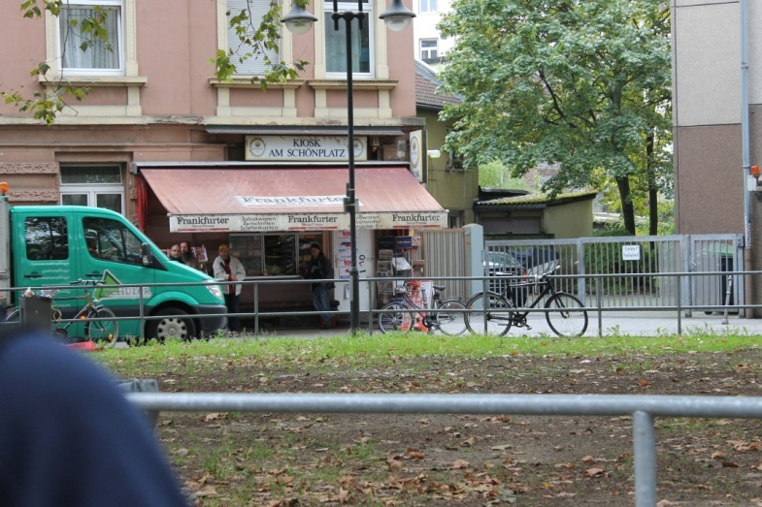
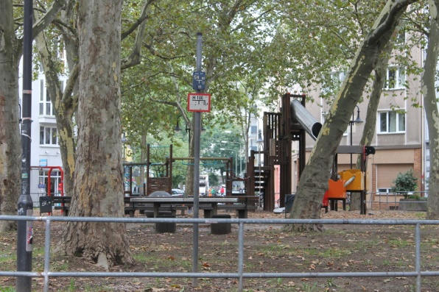
Am 07.10.2013 haben wir uns auf den Weg gemacht und uns alle am Hauptbahnhof getroffen. Am Hauptbahnhof angekommen steht man schon im Gutleutviertel. Keine schöne Aussicht, denn ein Teil der Bewohner des Gutleutviertels schaut direkt auf ein Netz von Kabeln und Schienen. Die Häuser sind heruntergekommen. In einem Kreisel sehen wir einen Kinderspielplatz, der seine schönsten Tage schon hinter sich hat.
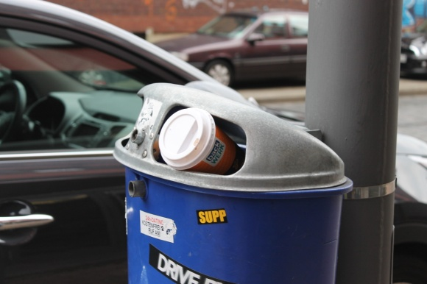
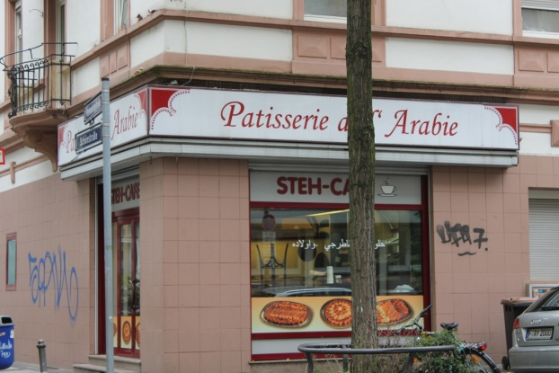
In den Straßen sind Cafés und Kneipen, die nicht gerade einladend wirken und zu einem großen Teil geschlossen sind. Schon morgens um neun stehen Männer vor den Kiosken und betrinken sich. Wenn man durch die Straßen geht denkt man sich nur, dass man hier lieber nicht alleine in der Nacht herumirren möchte.
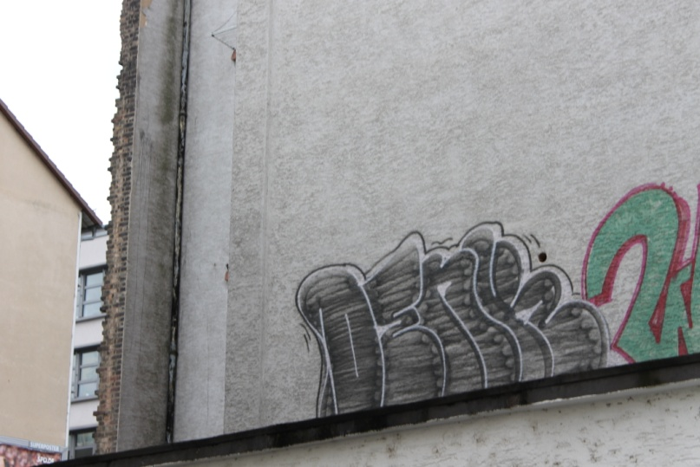
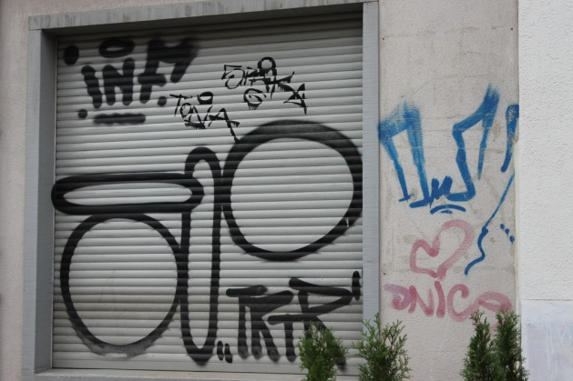
An Ampeln sind überquellende Mülleimer angebracht, an den Hauswänden finden wir zahlreiche Graffitis.
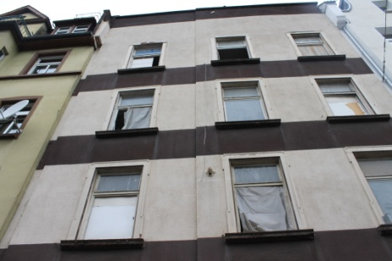
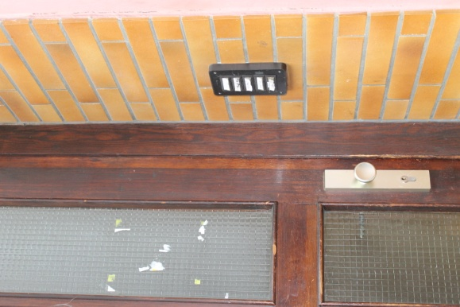
Die Wohnungen sind sehr eng beieinander und alles wirkt ein bisschen gequetscht. Die Klingelschilder sind kaum lesbar, man kann beinahe schon sagen, dass sie kaputt sind.
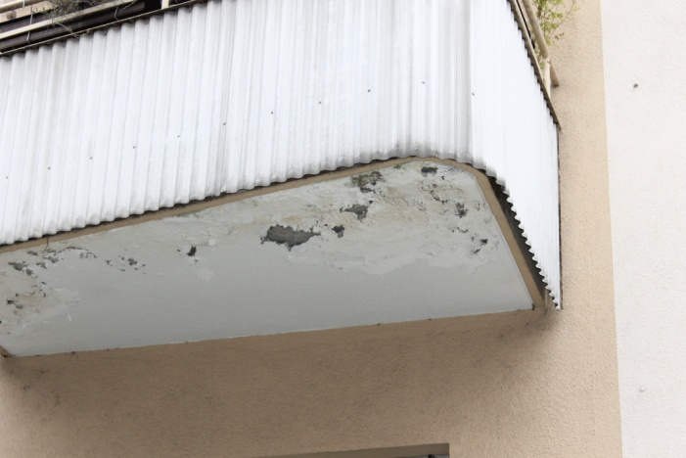
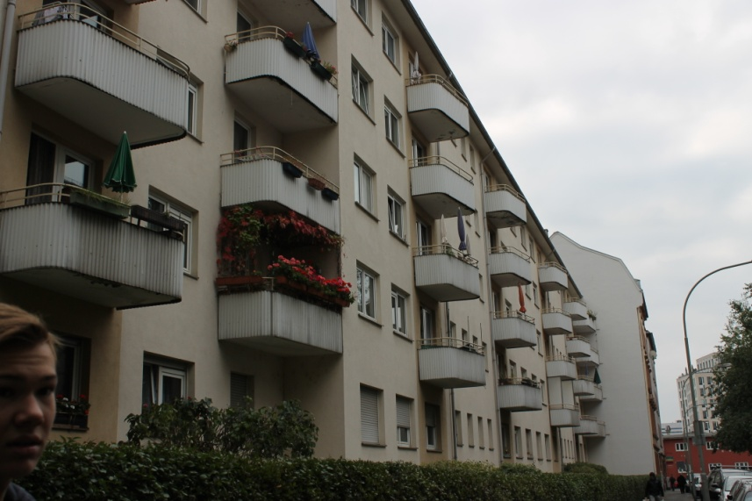

In einer Seitenstraße, über die wir auf die Gutleustraße gelangen wollten, entdeckten wir ein altes, grünes Auto, dessen Motorhaube mit silbernem Klebeband verklebt war und aus der ein Fiepen kam. Vermutlich hatte sich ein Vogel hinein verirrt - ein auch eher seltenes Erlebnis. Leider wissen wir nicht, was aus dem Vogel wurde, da wir ihm nicht helfen konnten.
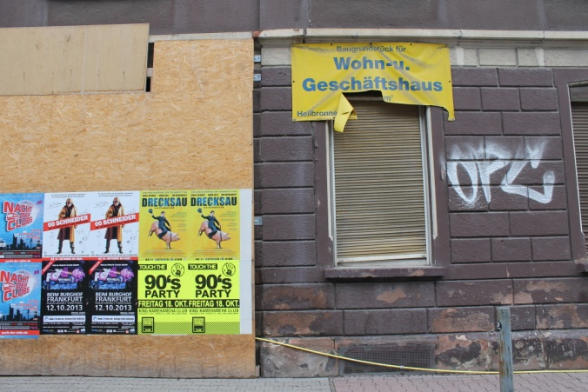
Die beiden Straßenseiten der Gutleutstraße kontrastieren sehr.
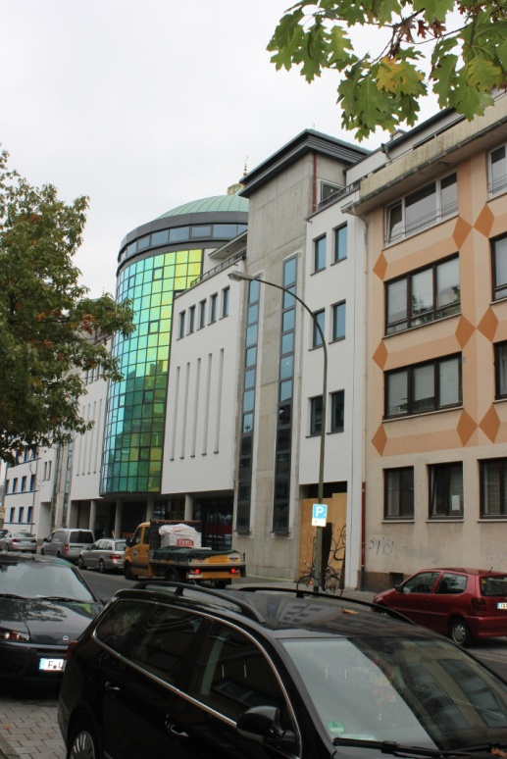
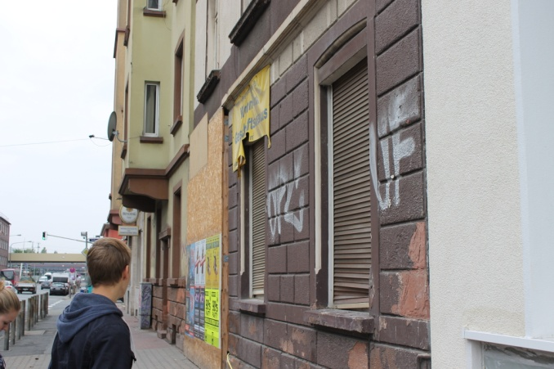
Auf der einen Seite leere Geschäfte, alte und leer stehende, beinahe baufällige Häuser, Kneipen in denen, wie es scheint, Arbeiter ihre Mittagspause verbringen. Neben den vielen Wohnungen, ist eine große Fabrik.
Ein paar hundert Meter weiter entsteht eine Moschee. Wir finden diesen Platz ungeeignet, denn zwischen all diesen Wohnungen, Parkplätzen, Baustellen und Bahnschienen geht der Glanz und die Würde dieses Objektes gänzlich verloren.
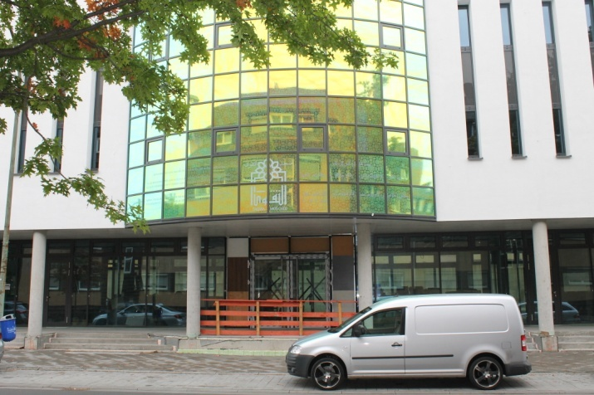
In derselben Straße treffen wir auf einen Ordnungsbeamten, der fleißig Strafzettel schreibt. Wir fragen ihn ob er hier mehr Strafzettel verteilen muss als in anderen Stadtteilen. Er meint, dass er hier tatsächlich deutlich mehr Strafzettel schreibe als anderswo. Generell fällt uns auf, dass hauptsächlich alte und weniger saubere Autos herumstehen.
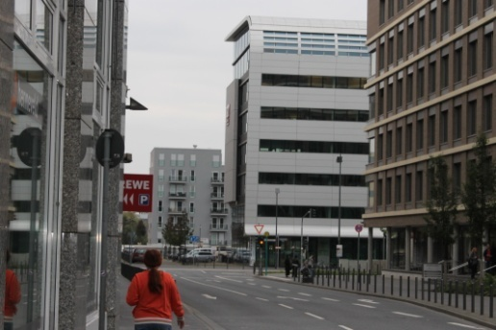
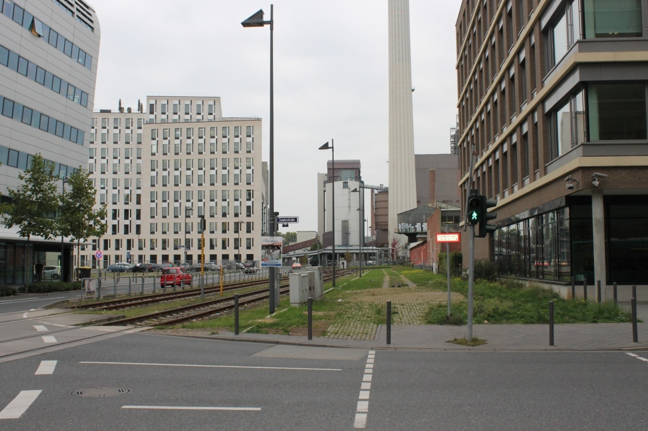
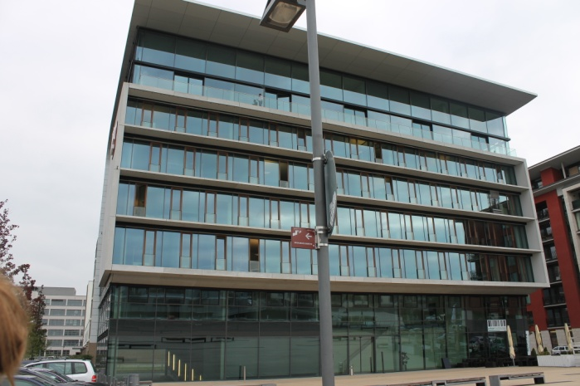
Auf der anderen Straßenseite der Gutleutstraße beginnt eine völlig andere Welt: schöne, große Läden und eine moderne Bäckerei, moderne, lichtdurchflutete Bürogebäude, in denen Meetings abgehalten werden, säumen die Straße Richtung Main.
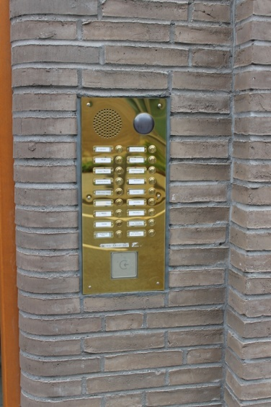
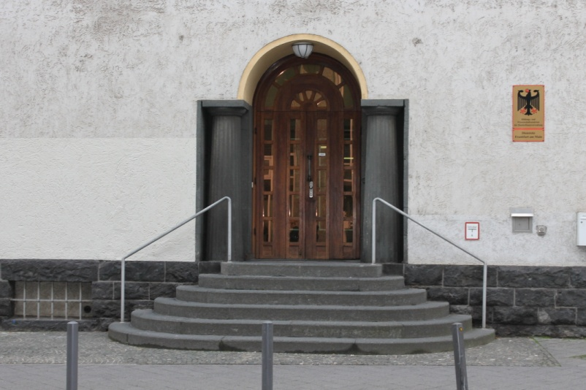
Zwar gibt es auch hier alte Häuser, diese sind jedoch gut erhalten und bewohnt. Klingelschilder sind hier golden und mit modernsten Freisprechanlagen ausgestattet, ganz anders, als im „anderen“ Gutleutviertel. Hier gibt es keine geschlossenen und heruntergekommenen Läden.
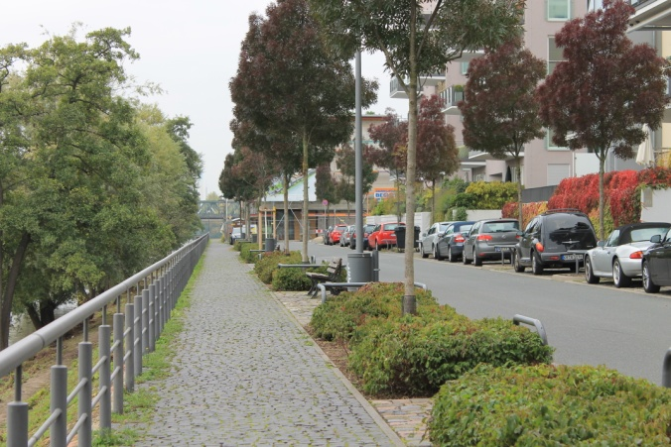
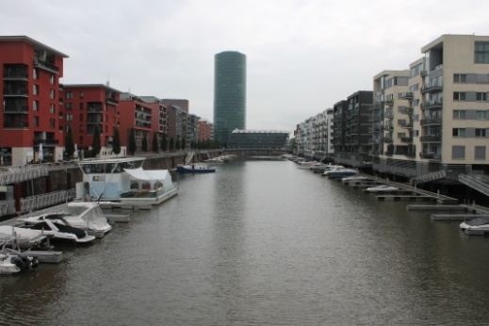
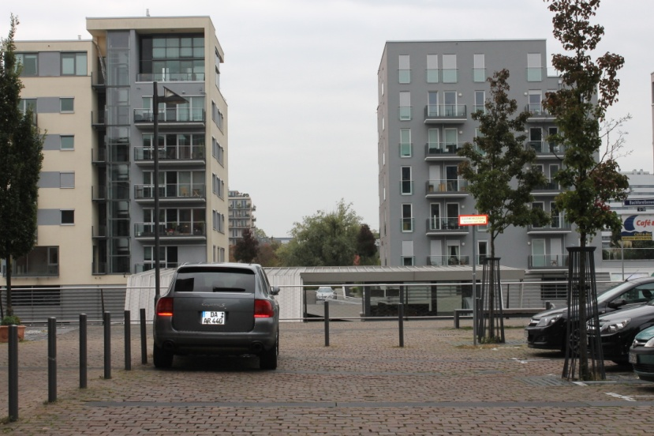
Ein paar Meter weiter findet man den Westhafen: offene, moderne, direkt auf dem Wasser gebaute Neubauten; in dieser Jahreszeit zwar fast leere Steganlagen, doch im Sommer von teuren und großen Yachten bestückt; Porsche und Mercedes überall auf den Parkplätzen vor den Büros und Häusern; fein säuberlich gepflanzte Bäume und Büsche, sowie gepflegte Beete und sogar einige Bänke, um in der Sonne zu sitzen und die Aussicht zu genießen, oder um in der Mittagspause zu entspannen.
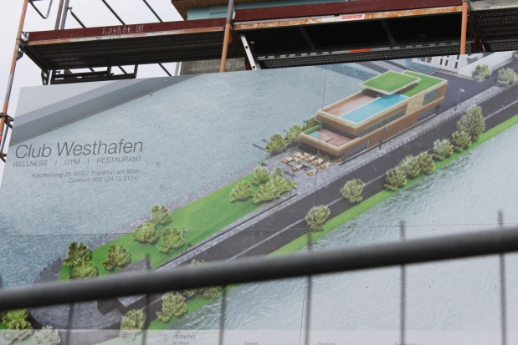
Direkt neben den neuen Häusern soll schon bald ein Fitnesscenter entstehen. Entsprechende Baupläne hängen schon aus.
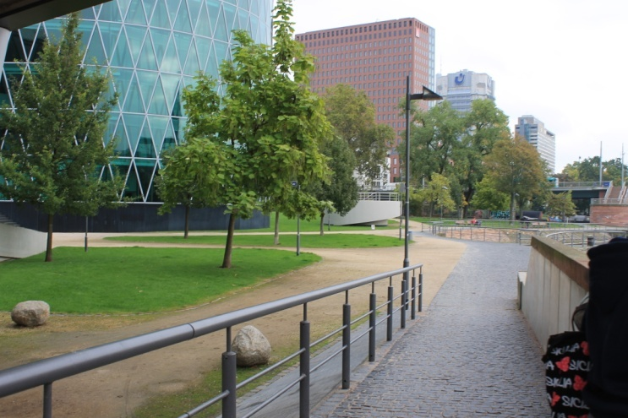
Im Gutleutviertel ist der Kontrast zwischen einem prekären und einem hedonistischen Milieu sehr gut zu erkennen. Die eine Seite ist eher sozial Schwach, wohingegen die andere Seite auf dem neusten Stand ist und weiterhin bleiben will.
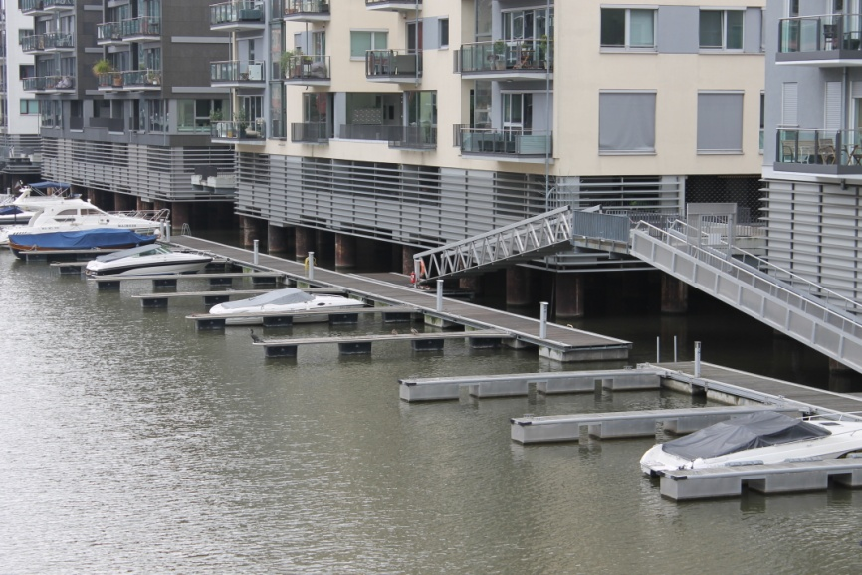
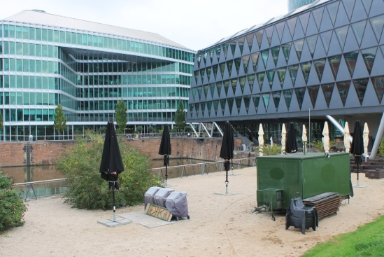

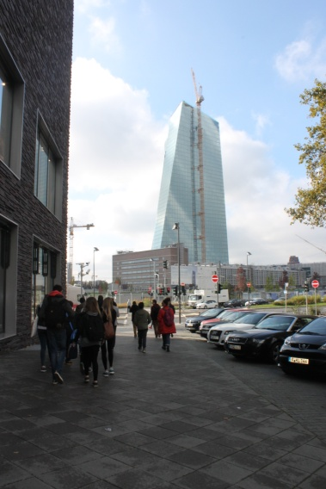
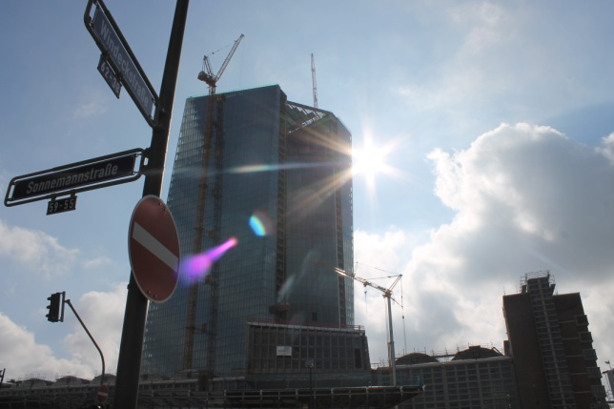
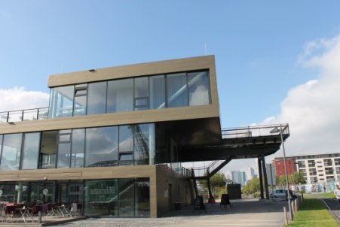
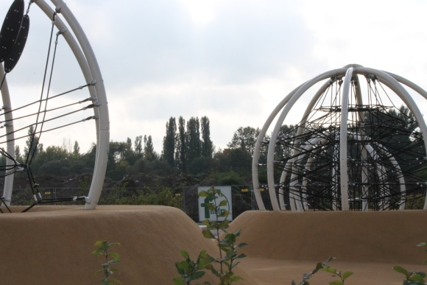
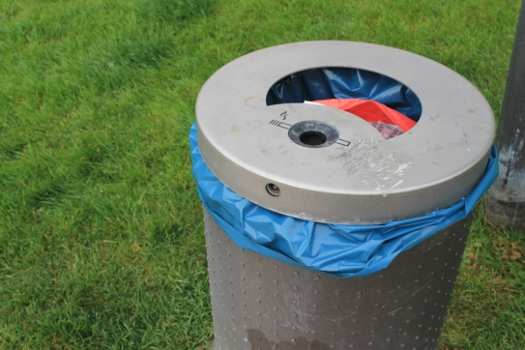
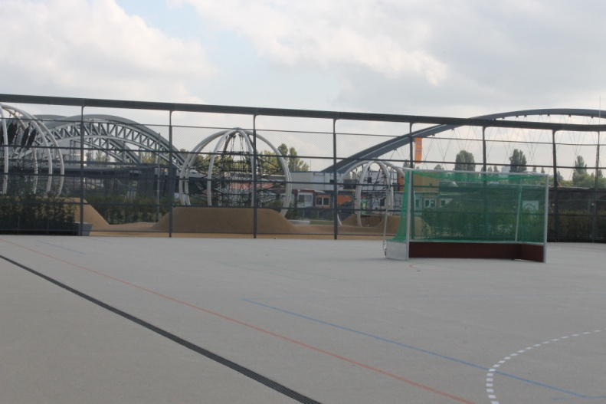
Das Ostend ist ein Stadtviertel, in dem man den Kontrast zwischen arm und reich noch deutlicher sehen kann. Inmitten von Wohnungen, Straßen und Läden ein Klotz: Die neue Europäische Zentralbank oder besser bekannt als die zukünftige EZB. Ein 185m hohes, modernes Gebäude. Rundherum, mehrere Kilometer, ein Zaun. Es ist eine Baustelle umzingelt von Wasser und dem Stadtviertel. Direkt neben der Baustelle liegt eine ganze Reihe von Geschäften, einige erst neu eröffnet und auf der anderen Seite der Baustelle eine riesige Parkanlage für Sport und Freizeit der Kinder und Jugendlichen: eine riesige Schaukel, ein Skatepark, Sportfelder für Handball, Basketball und Fußball. Sogar Geräte für Kraftübungen stehen bereit. Alles ist sauber und ordentlich. Moderne soweit das Auge reicht, abgesehen von der alten Brücke und den Zäunen um die Baustelle. Auch hier sind viele Mülleimer zu finden, diese sind jedoch schöner und nicht so überfüllt wie die, die wir im Gutleutviertel vorgefunden haben.

Unserer Meinung nach kann man im Ostend kein bestimmtes Milieu finden. Das Ostend sind ein konservativ-etabliertes, aber auch ein traditionelles Milieu, sowie ein Milieu der Performer. Es gibt Altbauten in den Seitenstraßen, die teilweise heruntergekommen und marode wirken, aber auch moderne, restaurierte und renovierte Gebäude entlang der Hauptstraße, sowie neu eröffnete und einladende Läden. Es gibt viele Bürogebäude und Firmen im Umfeld der zukünftigen EZB und es werden immer mehr dazukommen. Das Ostend wird sich immer weiter in ein Geschäfts- und Performer-Viertel entwickeln, Geschäftsleute, Banker wie Unternehmer und andere werden in die Nähe ihres Arbeitsplatzes ziehen wollen und die Nachfrage wird das Angebot an Wohnungen bald übersteigen. Also wird die Stadt Frankfurt für weitere neue und moderne Wohnungen sorgen müssen, damit die Stadt als attraktiver Arbeitsplatz für Banker gilt. Infolgedessen werden die Mieten teurer und das Niveau wird immer weiter nach oben getrieben. Letztendlich wird aus dem Ostend ein angesehenes sowie erfolgreiches Viertel. Allerdings ist es höchstwahrscheinlich, dass die Mieten so weit steigen, das manche Ladenbesitzer ihre Läden nicht mehr halten können, sodass die „Elite“ immer weiter ins Zentrum rücken wird.
Anders das Gutleutviertel, es wird immer zwei unterschiedliche Milieus beinhalten. Der Westhafen wird sich ständig erneuern, hingegen die andere Seite ein „Arbeiterviertel“ bleiben. Dies vermuten wir, da die besser situierte Gesellschaft auf günstige Arbeitskräfte angewiesen ist, welche minder qualifizierte Arbeiten erledigen. Entsprechend wird auch immer günstiger Wohnraum gebraucht werden.
Ein Vorteil durch die EZB ist die neue Brücke, mithilfe dieser soll der Berufsverkehr vor allem auf der Hanauerlandstraße gemildert werden. Alles in allem kann man sagen, dass wir verschieden Milieus gefunden haben und sich unsere Hypothese, dass Reiche in einer schönen und sauberen Umgebungen leben, während Ärmere in einer weniger schönen und weniger sauberen Umgebung leben müssen, bestätigt hat.

Ein Aufsatz von
Ann-Sophie Herweg, Vanessa Korte, Julian John und Marie Breunig
der Klasse E10c.

